KAEVANDITE LIKVIDEERIMISE AKT

Objekti nimetus: Seljametsa II uuringuruum (uuringuluba nr L.MU/520588), pindala 28,93 ha.

Objekti asukoht: Osaliselt Jaamakülas ja Kikepera külas, mõlemad Saarde vallas, Pärnu maakonnas riigile kuuluvatel kinnistutel Surju metskond 2 (tunnus 75601:001:0679) ja Kilingi metskond 1 (tunnus 75601:006:0117).

Kaevandite rajamise aeg: 29.02.2024. a.

Kaevandid: uuringuruumi rajati 27 kaevandit sügavusega 0,6 - 2,3 m 23 tonnise ekskavaatoriga KOBELCO. Kaevandite koordinaadid on esitatud tabelis 1 ja asukohad näidatud joonisel 1.

Kaevandite likvideerimise põhjus: geoloogiline ülesanne täidetud - kaevanditest võeti pinnaseproovid ja tehti vajalikud kirjeldused ning mõõtmised.

Likvideerimise aeg ja moodus: uuringuaugud likvideeriti koheselt pärast geoloogilise läbilõike kirjeldamist ja vajalike proovide võtmist. Uuringuaugud aeti kinni kasutades materjali, mida uuringuteks väljati ja maapind tasandati. Uuringuaukude ümbrus on korrastatud ning taastatud uuringueelne seisund.

Tabel 1. Rajatud kaevandite andmed

Uuringuloa Siim Pukk
valdaja /allkirjastatud digitaalselt/ Verston OÜ
juhatuse liige

Maaomanik /allkirjastatud digitaalselt/ Riigimetsa Majandamise Keskus

Uuringutöö teostaja/ /allkirjastatud digitaalselt/ Sven Siir
Likvideerija OÜ Inseneribüroo STEIGER
Geoloogiainsener
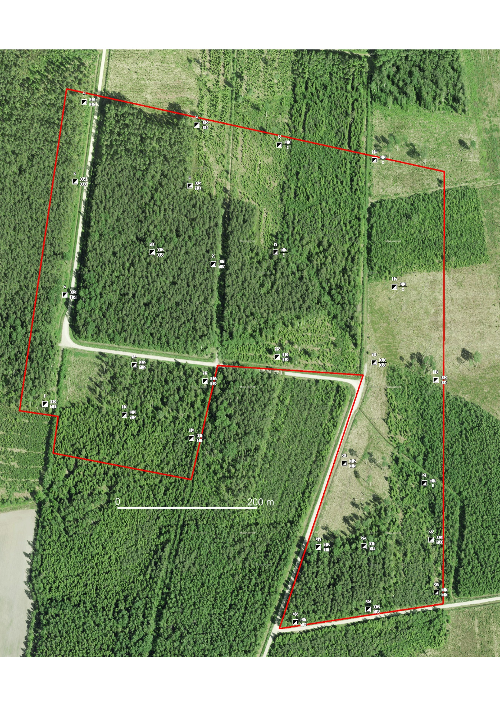 Joonis 1. Uuringuaukude asukohad (aluskaart Maa-ameti wms rakendus)

